求居住小区地块面积最小值项目

注意：代码运行时注意修改成正确的运行路径，结果输出会在out文件夹中自动生成

问题分析：

目标地块受周围5个地块的日照遮挡，周围每个地块最大的阴影范围（冬至日早9点到下午15点的最大阴影范围）投射到目标地块内，要求地块内任何点的阴影叠加小于等于三次。

1. 影长以及太阳方位角与时刻，经纬度，建筑物的关系模型：

我们首先建立影长与经度，纬度，地块建筑物高度，时刻的关系模型：

经过查阅知道影子的长度变化与赤纬角δ、太阳时角ω、太阳高度角α以及当地纬度Ф（太阳赤纬与地理纬度都是北纬为正，[南纬](http://baike.baidu.com/view/1401705.htm)为负）等有关：

1)赤纬角 $δ$

赤纬角又称[太阳赤纬](http://baike.baidu.com/subview/862819/862819.htm)，是地球[赤道平面](http://baike.baidu.com/subview/384324/384324.htm)与太阳和地球中心的连线之间的夹角。赤纬角是由于地球绕太阳运行造成的现象，它随时间而变，因为[地轴](http://baike.baidu.com/subview/93958/93958.htm)方向不变，所以赤纬角随地球在运行轨道上的不同点具有不同的数值[1]。赤纬角以年为周期，在+23 °26′与-23 °26′的范围内移动，成为季节的标志。其计算公式为：

$$δ=0.006918-0.399912*\cos\left(b\right)+0.0070257*\sin\left(b\right)-0.006758*\cos\left(2*b\right)+0.000907*\sin\left(2*b\right)-0.002697*\cos\left(3*b\right)+0.00148*\sin\left(3*b\right)$$

其中delta的单位为弧度(rad)；pi=3.1415926为圆周率；

常量b=2*pi*(N-1)/365，单位为弧度；

N为日数，自每年1月1日开始计算。

2）太阳时角ω

在地球上，同一时刻，对同一经度，不同纬度的人来说，太阳对应的时角是相同的。单位时间地球自转的角度定义为时角ω，规定正午时角为0，上午时角为负值，下午时角为正值。地球自转一周360度，对应的时间为24小时，即每小时相应的时角为15度。其计算公式为：

$$ω=15×（ST-12）$$

其中ST为真太阳时，以24小时计。

在中国地区，经常采用的是北京时间，不是当地时间（真太阳时）。中国地域广阔，东西时差最大可达到4h，在进行日照分析时，应当采用当地时间。因此得到真太阳时的换算公式为：

真太阳时（ST）=北京时间(t)+时差（sc）

时差（sc）=（当地经度η-120°）/15°

3）太阳高度角α

对于地球上的某个地点，[太阳高度角](http://baike.baidu.com/view/86609.htm)是指太阳光的入射方向和地平面之间的夹角，专业上讲太阳高度角是指某地太阳光线与通过该地与地心相连的地表切面的夹角[2]。其与赤纬角δ、太阳时角ω以及当地纬度Ф之间具有如下关系：

$$sinα＝ sinФsinδ＋ cosФcosδcosω$$

所以根据以上公式可列出方程如下：

$δ=0.006918-0.399912*\cos\left(b\right)+0.0070257*\sin\left(b\right)-0.006758*\cos\left(2*b\right)+0.000907*\sin\left(2*b\right)-0.002697*\cos\left(3*b\right)+0.00148*\sin\left(3*b\right)$

$b=2*pi*(N-1)/365$

1. $N$：为日数，自每年1月1日开始计算，过了多少天就是多少
$ω=15×（ST-12）$

$ST=t+sc$

$sc=(η-120°）/15°$

$sinα＝ sinФsinδ＋ cosФcosδcosω$

2. H：建筑物高度
3. α=arcsin($sinФsinδ＋ cosФcosδcosω)$ (反余弦函数求角度)
4. 太阳影子长度L= $\frac{H}{\tan{α}}$

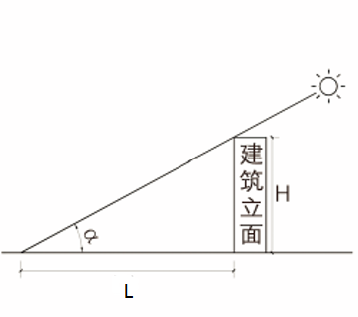

4）太阳方位角 $β$

太阳方位角是一个地学名词，有其严谨的定义。概述中所作的定义完全是非地学人士所撰。所谓方位角是以目标物的正北方向（与同一地理分区/分带内所在中央子午线的北方向相同）为起算方向，即0度。其取值范围在0-360度，计算旋转方式为：以目标物为轴心，以目标物的北方向为起始点，按顺时针方向旋转一周，方位角逐步增大至360°。

cos $β$ = (sin $α$ sin $Ф$-sin $δ$)/(cos $α$·cos $Ф$)

$β$ = arccos(sin $α$ sin $Ф$-sin $δ$)/(cos $α$·cos $Ф$)

L’=L*sin $β$

注：α：太阳高度角， $Ф$：当地纬度， $δ$：赤纬角

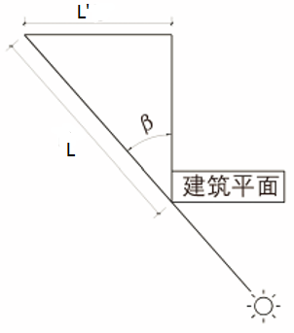

代码：i_all_o_p.m

注：

数据依次输入为：经度，纬度，时刻，月份，日期，建筑物高度

数据输出：太阳方位角，影长

function [beta,L]=i_all_o_p(jingdu,weidu,t,month,day,H)%弧度

N = datenum(2015,month,day)-datenum(2015,0,0);%日期转换成天数

b=2*pi*(N-1)/365;

delta =deg2rad([0.006918-0.399912*cos(b)+0.070257*sin(b)-0.006758*cos(2*b)+0.000907*sin(2*b)-0.002697*cos(3*b)+0.00148*sin(3*b)]*(180/pi));%赤纬角

fai = deg2rad(weidu);%纬度

yita = jingdu;%经度

sc = (120-yita)/15;%时差

st = t-sc;

omega = [deg2rad((st-12)*15)];%时角

alpha = [asin(sin(delta)*sin(fai)+cos(delta)*cos(fai)*cos(omega))];%高度角

beta = [acos((sin(alpha)*sin(fai)-sin(delta))/(cos(alpha)*cos(fai)))]%太阳方位角

L = [H*cot(alpha)];%影长 %曲线拟合

1. 影子区域

模型与公式：

将建筑物四个顶点影子的运动轨迹顶点记录下来，横坐标记录到点集xxp(n)中，纵坐标记录到yyp(n)中，同时做出影子图像，不同区域的影子这里用了不同的颜色，作图只利于理解，不影响下一步中重叠判别。

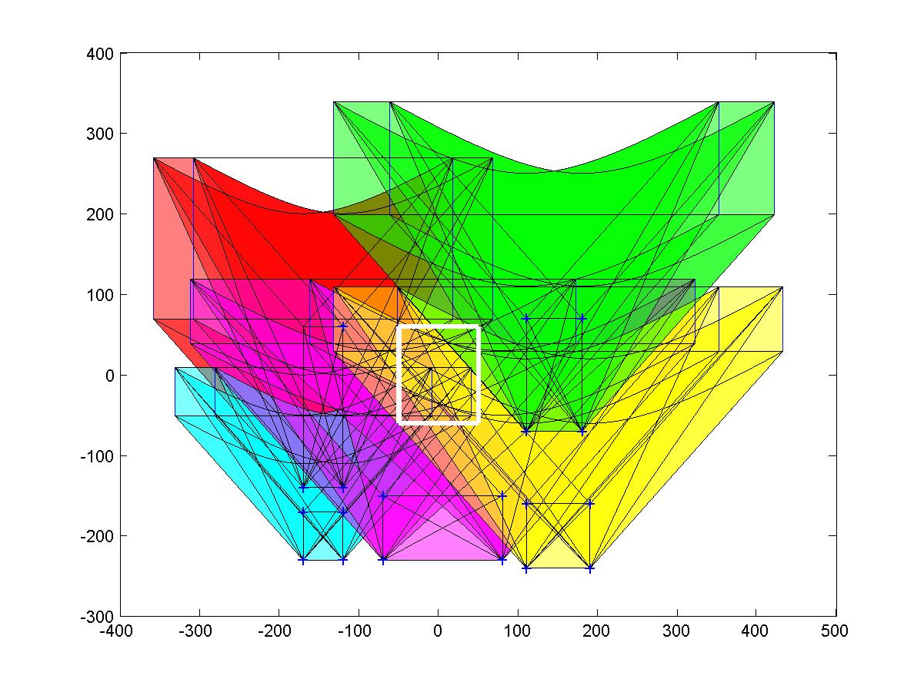

这里我们计算出了建筑物四个顶点坐标在一天中的轨迹坐标，如上图所示，方便下一步中判断白色区域内的目标点是否在该阴影区域中。

建筑的左下顶点在t时刻产生的阴影坐标示意图：

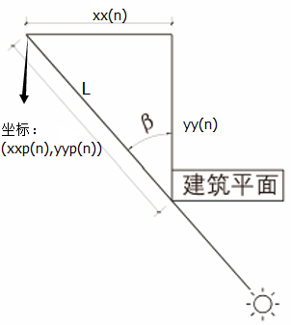

某一建筑物的其中一个顶点的第n个（同一个建筑物顶点在不同时间会产生不同的影子轨迹，所以这里有n个）影子轨迹点坐标：（xxp(n),yyp(n)）

我们在第一部分的模型中已经求得了影长L，与太阳方位角 $β$，因此我们可以根据勾股定理计算出xx(n)以及yy(n)的长度：

xx(n)=L*sin $β$

yy(n)=L*cos $β$

我们已经知道了建筑物左下顶点的坐标，进而我们可以根据xx(n),yy(n)的值求出建筑物左下顶点产生的阴影点的坐标（xxp(n)，yyp(n)）：

（1）当时间在12点之前时，影子在建筑物的上图所示方向

横坐标：xxp(n)=quyu_zuobiao(1)-xx(n)

纵坐标：yyp(n)=quyu_zuobiao(2)+yy(n)

（2）当时间在12点之后时，影子在建筑物的上图所示反方向

横坐标：xxp(n)=quyu_zuobiao(1)+xx(n)

纵坐标：yyp(n)=quyu_zuobiao(2)+yy(n)

代码：

zuobiao_yinying.m

注：

数据输入：区域代号，区域的其中一个顶点坐标，区域建筑物高度

数据输出：某区域某顶点的影子轨迹坐标

function [xxp,yyp]=zuobiao_yinying(quyu,quyu_zuobiao,quyu_h)

jingdu=120%W

weidu=40%E

month=12

day=21

n=0

for t=[9:0.1:15]

n=n+1

[beta,L]=i_all_o_p(jingdu,weidu,t,month,day,quyu_h)

betas(n)=beta

l(n)=L

xx(n)=L*sin(beta)

yy(n)=L*cos(beta)

if t<=12

xxp(n)=quyu_zuobiao(1)-xx(n)

yyp(n)=quyu_zuobiao(2)+yy(n)

else

xxp(n)=quyu_zuobiao(1)+xx(n)

yyp(n)=quyu_zuobiao(2)+yy(n)

end

end

color=['r','c','m','y','g']

plot(xxp,yyp,color(quyu),quyu_zuobiao(1),quyu_zuobiao(2),'+')

fill([xxp,quyu_zuobiao(1)],[yyp,quyu_zuobiao(2)],color(quyu),'facealpha',0.5)

hold on

三：区域阴影重叠判别：

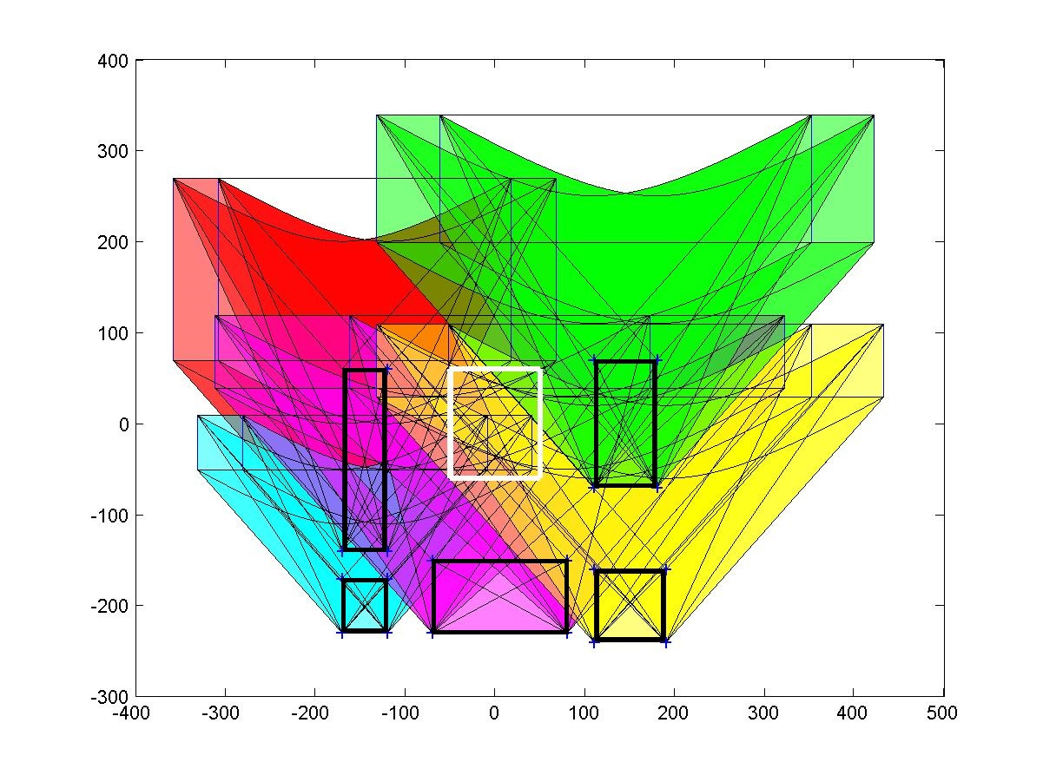

上图中：黑色区域为日照体，白色区域为待计算目标区域，几种不同颜色的区域为各区域产生的阴影

模型与公式：

1. 以目标区域中心为坐标原点，建立三维直角坐标系
2. 为使模型能够计算任意道路宽度、后退边界距离,任意区域位置
3. 我们用点集（dianji{kk,1},dianji{kk,2}）表示五个区域的阴影区域范围点集，kk=1,2,3,4,5; dianji{kk,1}为横坐标集，dianji{kk,2}为纵坐标集，横纵坐标集中的数据依次对应便可求得同一个点的横纵坐标
4. 使用matlab中自带的函数inpolygon（x,y,{$X_{i}$},{$Y_{i}$}）判断白色区域中的（mubiao_x,mubiao_y）是否在以上五个区域（不同颜色）的阴影（dianji{kk,1},dianji{kk,2}）中：

inin=inpolygon(mubiao_x,mubiao_y,dianji{kk,1},dianji{kk,2})

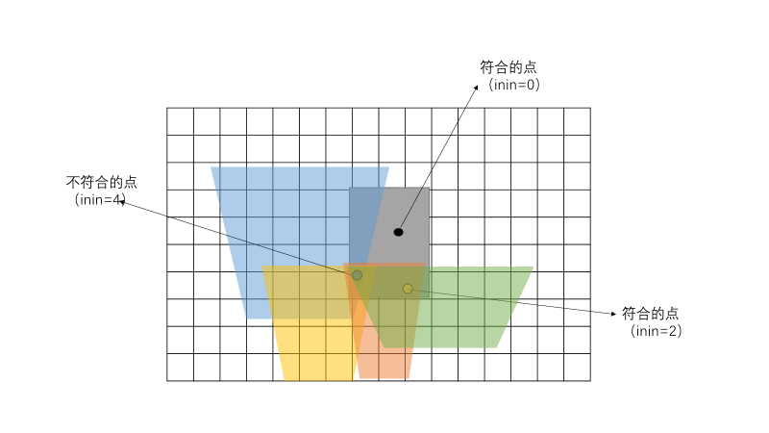

如果目标点在阴影中，inin=inin+1，否则inin=inin+0。

假设对于白色区域中的目标点（0,0），如果目标点同时在五个阴影中inin=5，同理如果目标点只存在一个区域产生的阴影中，inin=1。

我们对此我们依次计算了白色区域中的每一个点，并将inin<=3的点记录下来，我们遍历的白色目标区域中点的个数记作p_n，，符合inin<=3的点的个数记作fuhe_p这里可以缩小步长获得更多的待计算点以提高计算精度。

目标区域的面积为（long*weight），因为最小面积与fuhe_p成正比，因此我们可以根据面积比例的计算关系计算出最小面积min_minaji。

min_mianji=(fuhe_p/p_n)*(long*weight)

核心代码：

因此我们这里进行了数据假设：

j=120%经度

w=40%纬度

month=12%月份

day=21%日期

一下六个结构体表示模型中的六个区域：

struct('id',0,区域代号

'quyu_sr',[-50,60],区域左上顶点

'quyu_sl',[50,60],区域右上顶点

'quyu_xr',[-50,-60],区域右下顶点

'quyu_xl',[50,-60],区域左下顶点

'quyu_h',0)该区域建筑物高度

注意左上和右上顶点的代号

mubiao0 = struct('id',0,'quyu_sr',[-50,60],'quyu_sl',[50,60],'quyu_xr',[-50,-60],'quyu_xl',[50,-60],'quyu_h',0)

one = struct('id',1,'quyu_sr',[-170,60],'quyu_sl',[-120,60],'quyu_xr',[-170,-140],'quyu_xl',[-120,-140],'quyu_h',70)

two = struct('id',2,'quyu_sr',[-170,-170],'quyu_sl',[-120,-170],'quyu_xr',[-170,-230],'quyu_xl',[-120,-230],'quyu_h',60)

three = struct('id',3,'quyu_sr',[-70,-150],'quyu_sl',[80,-150],'quyu_xr',[-70,-230],'quyu_xl',[80,-230],'quyu_h',90)

four = struct('id',4,'quyu_sr',[110,-160],'quyu_sl',[190,-160],'quyu_xr',[110,-240],'quyu_xl',[190,-240],'quyu_h',90)

区域重叠判断：

for mubiao_x=[-50:1:50]

for mubiao_y=[-60:1:60]

p_n=p_n+1

in_n=0

for kk=[1:1:5]

inin=inpolygon(mubiao_x,mubiao_y,dianji{kk,1},dianji{kk,2})

if inin==1

in_n=in_n+1

end

end

if in_n<=3

fuhe_p=fuhe_p+1

end

end

end

以上函数对目标区域中的每一个点进行遍历，并判断该点在5个点集dianji{kk,m}也就是五个日照体阴影中的次数，并记录下次数小于等于三的点，然后根据符合要求的点的比例计算最小面积。

代码：main.m

后期模型运用时，数据输入请根据道路宽度以及后退距离自行计算六个矩形区域的上下左右四个顶点坐标